TATJANA CVEJIN

MARGALIT MATITIJAHU: „BILJKE SELICE“
Prevela i priredila Simha Levi-Bogdanović
„Apostrof“ Beograd 2008., 821.132.2-1: ISBN 978-86-7634-097-2

Biljke selice

Uvek iste stepenice
Isto more na krovu
I sunce razara.

Ne dozvoli da te strah suviše voli
Mi smo kao nomadi
Kao biljke selice
Koje dolazeći iz bezimenog mesta
Idu u nigdinu.

Tako je zapisano u pesmi istoimenog izbora iz poezije Margalit Matitijahu u prevodu Simhe Levi-Bogdanović.
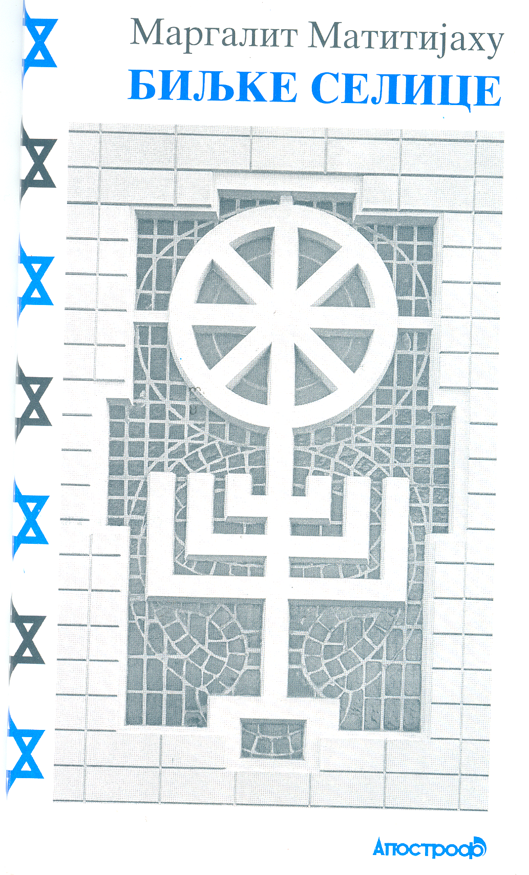
Margalit Matitijahu upoznala sam na jednom od međunarodnih susreta pisaca u Beogradu. O njenom poetskom opusu pisao je Branislav Prelević u Biltenu, a obzirom da taj broj ne mogu da pronađem, sećanje kaže: Margalit i Branislav komunicirali su na španskom. Poezija u prevodu Simhe Levi – Bogdanović kako na Tribini Udruženja književnika Srbije tako i u beogradskoj Jevrejskoj opštini nagrađena je gromkim aplauzom. Margalit Matitajahu ne samo da je dobar pesnik, prevashodno liričar nego i interpretator svoje poezije.
Nedavno su me Bogdanovićevi (Simha i njen suprug Predrag-Ci koji je do nedavno bio generalni sekretar Udruženja književnika Srbije) izvestili o ovoj knjizi. Margalit Matitajahu se sprijateljila, dopisivale i šta drugo može da učini vrhunski prevodilac sa engleskog jezika, gospođa Simha Levi-Bogdanović – priredila je i prevela Biljke selice.
Poglavlja ove knjige čine ciklusi pesama: Usplamtela, Pitam se, Blede senke, Sunhula, Mostovi vremena kao i beleška recenzentkinje Krinke Vidaković-Petrov. Tiraž je tristotine primeraka, ćirilično pismo, broj strana 62, broj prevedenih pesama 34. Simha Levi-Bogdanović je svoje biljke selice posvetila uspomeni na roditelje „Ljiljanu i Isahara Levija“.
Krinka Vidaković-Petrov je zapisala:
„Margalit Matitijahu upoznala sam u Buenos Airesu na međunarodnom skupu posvećenom Borhesu. U tom neverovatnom gradu, koji smo svi mi učesnici asocirali s Borhesovim životom i delom, svi mi pojedinačno otkrivali smo neke nove horizonte ne samo sadašnjosti već i prošlosti: rusku pravoslavnu crkvu, naše stare i nove iseljenike, radničko naselje u kojem je ponikao tim Boka Junior, sećanje na Evitu Peron, nostalgiju za vremenima koja su iznedrila argentinski najpoznatiji proizvod – tango, kafiće u kojima je nekad sedeo Borhes, prostrane trgove na kojima ljudi još traže svoje najbliže – nestale u tužnim vremenima novije istorije. Margalit je i tu našla daleke rođake, španske Jevreje iz Soluna.
Ona je danas jedna od retkih pisaca u svetu koja još piše na jeziku koji su španski Jevreji (Sefardi) vekovima čuvali nakon izgona iz Španije krajem petnaestog veka. Taj se jezik mogao čuti u Beogradu, Sarajevu, Skoplju, Solunu, Istanbulu i drugim balkanskim gradovima sve do genocida koji je Jevreje zadesio u Drugom svetskom ratu. Oni koji su uspeli da izbegnu tragediju čuvali su taj jezik i dalje, ali pre svega kao porodično blago ili sećanje na kulturno nasleđe koje je trebalo sačuvati od zaborava i uključivati u savremene tokove književnog stvaralaštva Jevreja, književne tradicije koja se od davnih vremena odlikuje mnogojezičnošću.
Danas u Izraelu, gde broj jevrejskih građana tek treba da se izjednači s brojem Jevreja koji su rasuti po svetu od Severne i Južne Amerike, Evrope, pa sve do Kine i Australije, govori se i piše na hebrejskom. Međutim, mnogi izraelski pisci pišu na jeziku koji im je bio i ostao maternji: na ruskom, arapskom, mađarskom, poljskom, engleskom, etiopskom, francuskom, rumunskom, jidišu ... Među njima je i jevrejsko-španski jezik – Ladino. Oba jezika na kojima piše Margalit Matitijahu – hebrejski i ladino – specifični su na različite načine. Hebrejski je vekovima bio jezik pismenosti i molitve, ali ne i jezik svakodnevne komunikacije i svetovnog književnog stvaralaštva. Hebrejski je tek „nedavno“ obnovljen kao govorni jezik i jezik modernog književnog stvaralaštva. To je jezik koji je relativno malo vremena imao da apsorbuje more stvarnosti koje se vekovima talasalo i širilo oko jezičkog ostrva izolovanog verom i svetim knjigama. Oprečno od hebrejskog, ladino je nestao upravo kao jezik svakodnevne usmene komunikacije i jezik narodne književnosti koja se usmeno prenosila s kolena na koleno. Moderno književno stvaralaštvo na ladinu javlja se na prelasku iz devetnaestog u dvadeseti vek, ali je njegov razvoj gotovo zaustavljen Holokaustom u kojem su mnoge sefardske zajednice na tlu Evrope uništene.
Margalit Matitijahu piše na dva maternja jezika – hebrejskom i ladinu. Ovaj drugi je zapravo jezik njene majke koja je počela život u Solunu a završila ga u Izraelu. Otuda jedno specifično iskusto Margalit Matitijahu, koje se očituje na ravni međujezičkog odnosa, tj. Prevođenja. Ta dva jezika zapravo su protagonisti različitih iskustava. Stoga pisanje na ladinu povlači za sobom tematsko određenje, a ovo poslednje podrazumeva sasvim druge vremenske, prostorne i iskustvene koordinate: prelaz iz sadašnjosti u prošlost, iz Izraela u Grčku i Španiju, iz domena ličnog stvarnosnog iskustva u prostor istorijske iamaginacije prožete tugom za nečim što je bilo, a više nije.
Pesme Margalit Matitijahu na ladinu, koje su meni lično najzanimljivije, priče su o putovanju koje teku obrnutim smerom – os smrti ka životu. Putovanje u prošlost njene porodice vodi kroz pejzaže drugog jezika u kojem su enkodirani drukčiji čulni utisci – boje, mirisi, oblici, pokreti. Prevođenjem u drugi jezik oni iskazuju drukčije iskustvo, te tako nastaje drukčija pesma enkodirana u drugom jezičkom ključu.
Putovanje počinje njenim odlaskom na majčin grob se ne nosi cveće već omanji kamen koji se ostavlja na kamenoj ploči „bez svetlosti“. Nakon toga se otvaraju se novi horizonti: oživljava kamen kaldrme u Solunu, kamen starih solunskih kuća i crkava, kameni zidovi preobražavaju se u zvuk imena njene majke čija duša miriše kao cvet. Istorijska sudbina jevrejskog naroda bila je i sudbina porodice Margalit Matitijahu, a to je sudbina ptica selica. Njena zemaljska staništa razdvaja nebesko prostranstvo koje treba savladati. Međutim, to je istovremeno i sudbina biljke čiji nevidljivi koreni dosežu u dubinu zemlje, prošlosti, nasleđa. Pesma Biljke selice, namwerno lišena konkretnih osećanja vremena i mesta svodi ovu ideju na paradigmu života: izvor je bezimeno mesto, ishodište u nigdini. Između njih je „nemi stub“. Ali on zrači toplotom kojoj čovek daje ime i jezik.“ (Jerusalim, 2005.)

Izbor iz biljaka selca:

POSTOJANJE

Tvoje postojanje budi
Uspavanu buru u meni
Otkrivaš osmeh skriven u mom telu.

Dolaziš lud – kao planinski vetar
Koji mi mrsi kosu.

Leto je ostavilo traga tamneći mi kožu
Menjajući mi stari izgled
I u meni se rađa novo lice,
Novo postojanje.

ŠPANSKA GITARA

Šta kazuju zvuci tvoje gitare
Posle ponoći?

Šta kazuju tvoji prsti koji diraju dušu
Posle ponoći?
Šta kazuju moji prsti koji dotiču daljinu
Dodirujući dušu koja je dotakla moj duh
Kroz tvoje prste koji sviraju na mojoj gitari
Posle ponoći?

Prošlo je mnogo dana, još uvek
Zvuci tvoje gitare me vode
Do prvog svetla zore.

Tada se horizont ispunjava tugom
Tragajući za nestaqlom dušom
Koja se pojavila kao priviđenje
Te daleke ponoći
Sa zvucima tvoje gitare
Što su dodirnuli moj duh,
Razgovarali s mojom dušom.

PRE DOLASKA U SOLUN

Pre puta po ulasku u tvoje detinjstvo
Došla sam k tebi, moja majko,
Da zakucam na kamen tvoje večne kuće
Vraćam se osnovama tvoga tela
Gde je tvoj otac koji ti je podario život
Izlio u tebi kamenu pesmu
A ja ću doći do tvoje mirne patnje
Do kamenja bez svetlosti u očima
Ali nije bilo sve uzalud
Šapnuću u tvoje uho od zemlje.

SUNHULA

Glave nezaštićene
Od letnje žege
Mlitavo opuštenih ruku
Sunhula se uputila
Ka sredini dvorišta.

Ka zapaljenim komadima drveta
... to je bila vatra za pranje rublja.
S mirisom sapuna
I sapunjave vode
Dimom koji uzmiče.

Ona s palicom kao general
Udara po vešu koji se kuva
U kazanu
Na okrugalom postolju.

Brzim i mahnitim pokretima
Sunhula pere veš
Koji se predaje u njenim rukama.

Kada padne noć puna raznih isparenja
Sunhulino telo se iznova povuče
Kao što lebde i gasnu iskru žara
Sve dok ne utrnu na kamenim pločama dvorišta

REČI

Reči se pretvaraju u
Klupko vune.

Ja ih param
Premotavam
Sve dok ne izgube značenje.
Ponovo ih mesim
I one se nanovo rađaju
Kao moj hleb
Moje vino
Bore vremene zauvek su izbrisane s njihovog lica.

